

HƯỚNG DẪN SỬ DỤNG EMAIL

**1.** Truy cập vào webmail qua link có dạng như sau:

http://[**10.0.0.92**](http://mail.tenmien.com/)

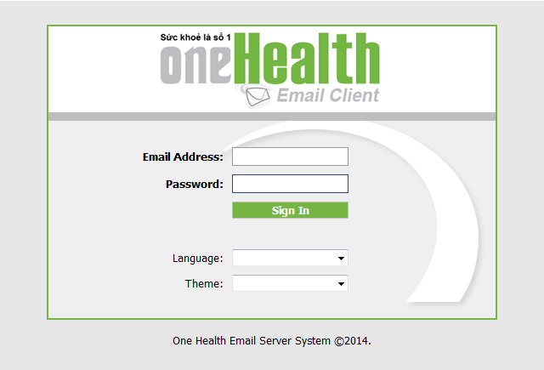

Nhập thông tin email và nhấn **Sign In**

**2. Soạn và gửi mail:**

Từ giao diện chính của webmail. Nhấn nút **New**

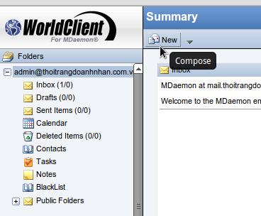

1 cửa sổ mới hiện ra. Giao diện giống hình bên dưới:

Để đính kèm file, bạn nhấn chọn vào nút có hình chiếc kẹp ghim.

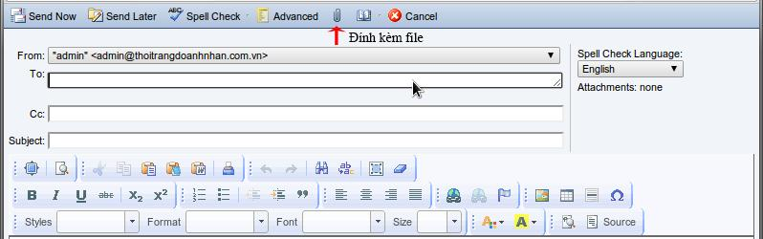

Chọn file cần đính kèm, đợi file upload xong, nhấn chọn nút **Attach to Message** sau đó nhấn **Finished** để hoàn tất.

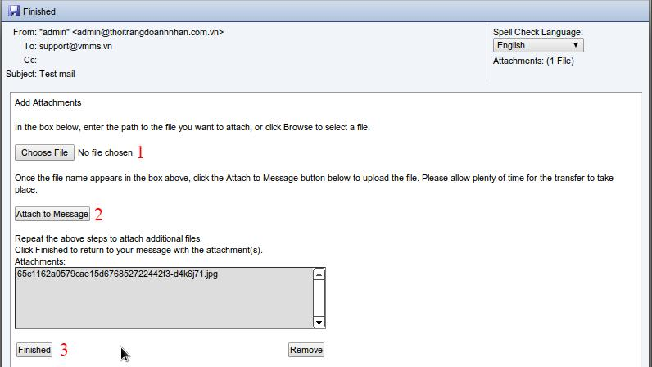

Soạn mail xong thì nhấn **Send Now,** nếu không muốn gửi ngay thì nhấn **Send Later,** thư sẽ được lưu trong hòm thư **Drafts**

**3. Đổi mật khẩu email:**

Từ menu chính bên trái, chọn **Options → Nhập password mới → Save**

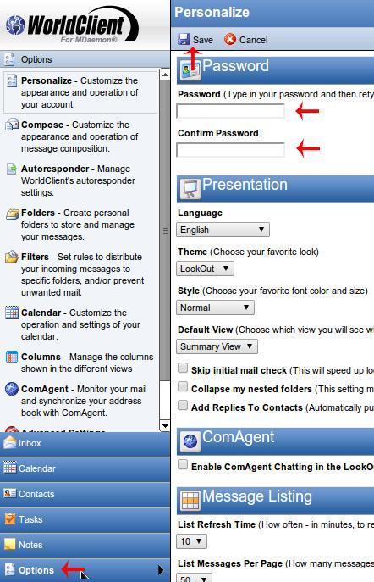

**4. Tạo chữ ký cho email:**

Từ menu chính bên trái chọn **Options** → **Compose** → Nhập nội dung chữ ký vào khung **Signature** sau đó nhấn **Save** như hình bên dưới:

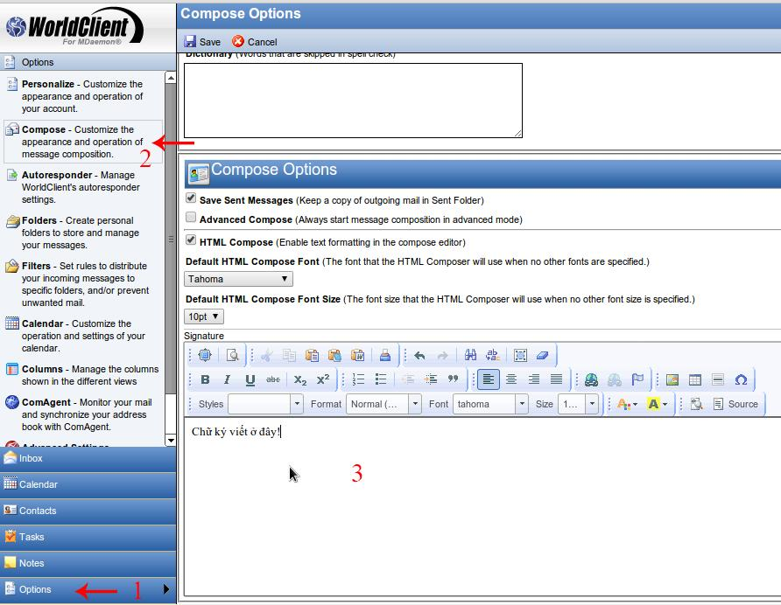

**5. Trả lời tự động:**

Từ menu chính bên trái chọn **Options** → **Autoresponder** → Tích chọn **Enable Autoresponder**

Nhập nội dung vào khung **Auto-reply with the following message** và nhấn **Save**

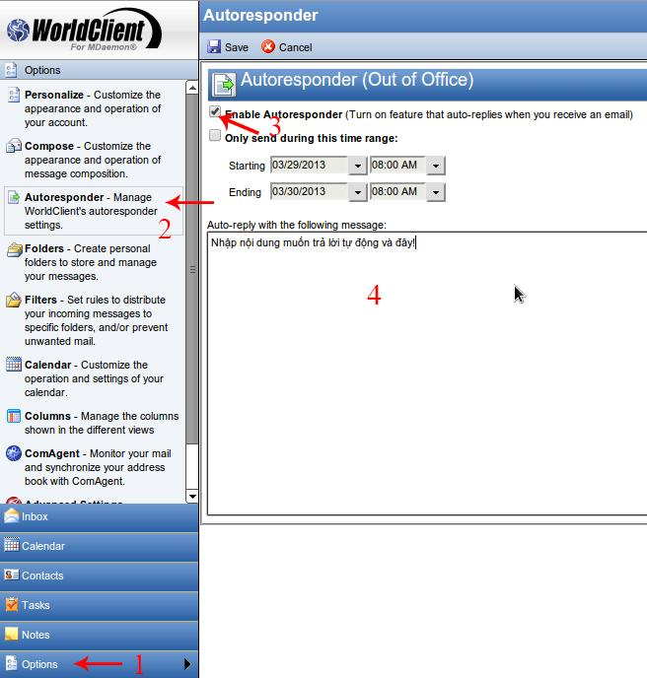

**6. Cấu hình chuyển tiếp ( forwarding ):**

Từ menu **Options → Personalize →** tích vào dòng **Enable Forwarding**

Mặc định hệ thống đã tích sẵn mục **Retain Copy** có nghĩa là sau khi forward mail, hệ thống sẽ vẫn giữ lại 1 bản. Nếu bỏ tích chọn mục này hệ thống sẽ xóa ngay mail đi sau khi forward.

Nhập địa chỉ email bạn muốn forward thư đến vào khung **Address you'd like to forward messages to:** sau đó nhấn **Save.**

